Как можно сделать снежинку из бобины от туалетной бумаги
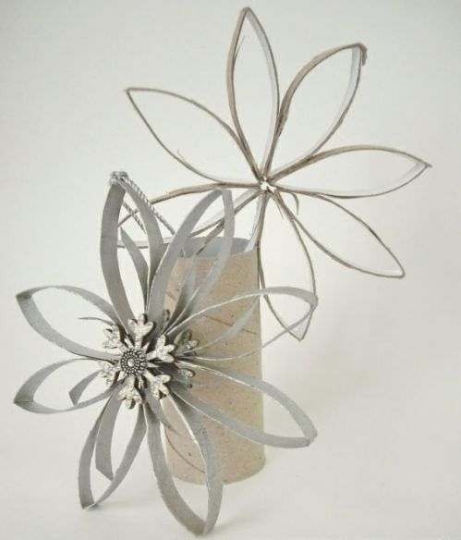
Одной такой бобины хватит как раз на одну снежинку.
Придавите бобину и разрежьте ее на 8 одинаковых частей (высота каждой будет примерно 1 см).
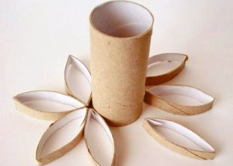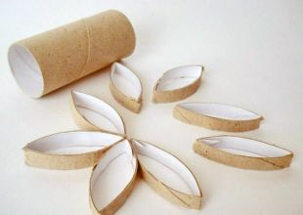
Образовавшиеся колечки просто склейте между собой.
Теперь можете украсить вашу снежинку, как вам хочется.

